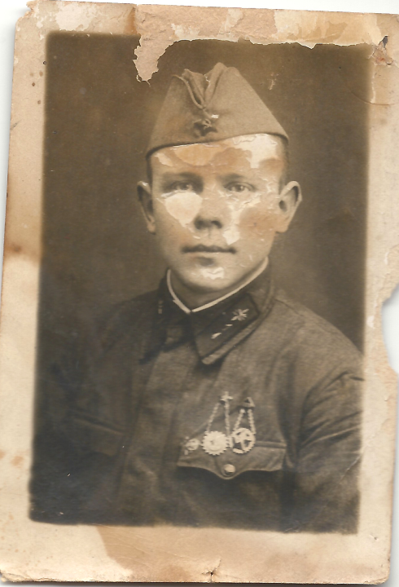 | БУКРЕЕВ  ПЕТР  МИХАЙЛОВИЧ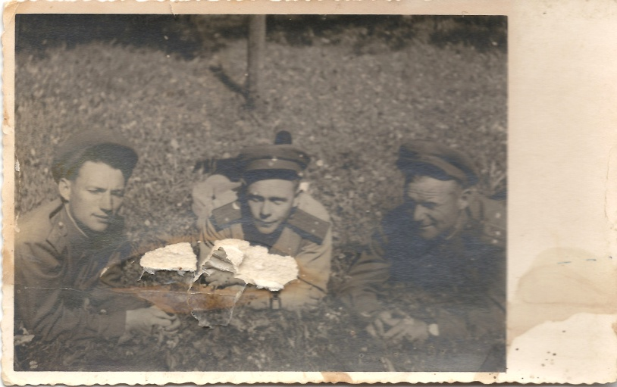
Букреев Петр Михайлович, прадедушка Дудинской Александры, родился в 1916 году в с.Куриловка Новоузенского района Саратовской области. До войны работал в колхозе трактористом.
Гвардии лейтенант, командир штабного взвода связи 182 Гвардейского стрелкового полка Букреев П.М. воевал на Воронежском, 2-м Украинском, 3-м Украинском фронтах. 12.10.43г получил легкое ранение в голову. Награжден двумя медалями «За отвагу» (1943г., 1944г.), орденом «Красная звезда» (1945) и орденом Отечественной войны I степени (1987г.).
Сразу после войны женился, родились дочь и сын. Потом трое внуков, трое правнуков. После войны жил и работал в родном селе. Любимым занятием была рыбалка: зимой он сам плел сети, а летом рыбачил. Любил читать, выписывал журнал «Вокруг света». Умер в 1991г. в возрасте 75 лет от инфаркта.
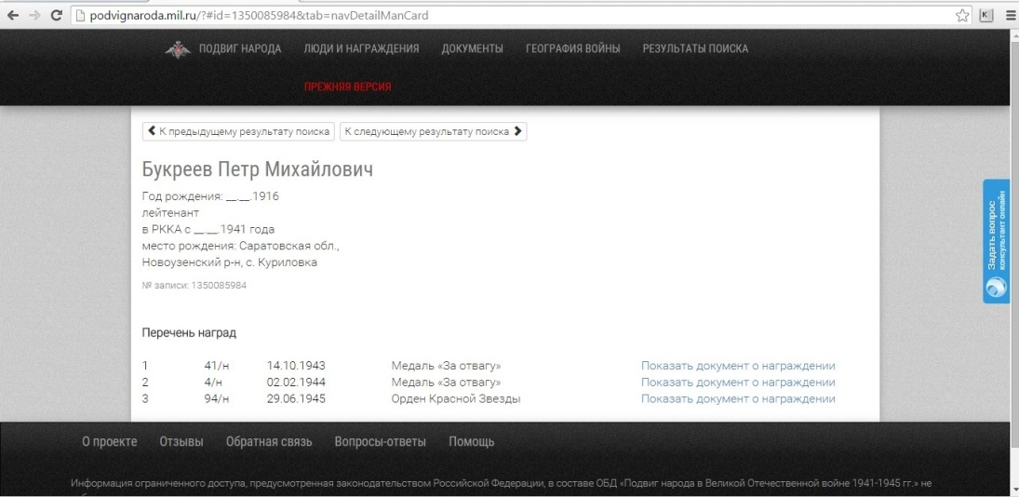
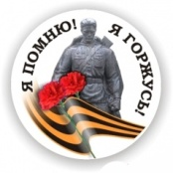
БУТУСОВ МИХАИЛ ВАСИЛЬЕВИЧ

Прадедушка Озеровой Дарины по маминой линии.
Жил в Пензенской области. В 18 лет ушел на фронт.
Во время Великой Отечественной войны был связистом, тянул связь – провода в огромных катушках – через поля сражений. Дошел до самого Рейхстага, вошёл в него! День Победы встретил в Берлине! Имел военные награды: 6 разных медалей , орденов.
После ВОВ учился в Саратовском техникуме им.Яблочкова, затем работал мастером по защите газопровода, электриком. Ездил по областям и проводил свет в деревни: ставил столбы и натягивал провода. Женился в 27 лет. Радиолюбитель, любил заниматься садоводством. Умер от тяжелой болезни.
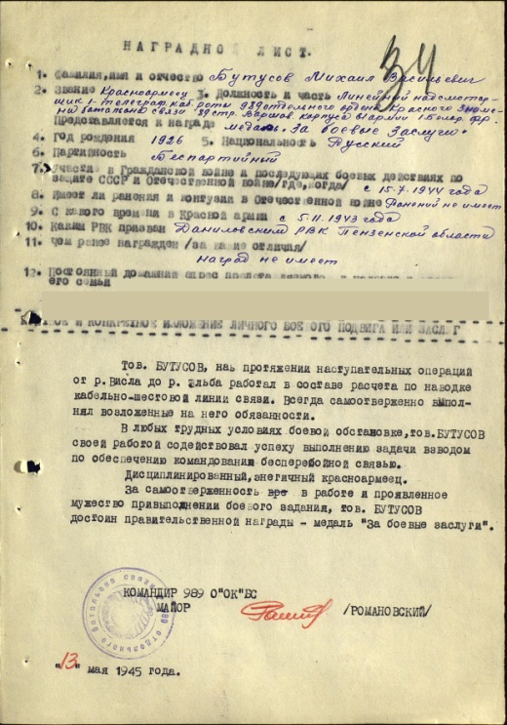
Прабабушка Бутусова Евдокия Васильевна родилась Лысогорском районе Саратовской области. До 4-го класса училась. Когда пришла война, в возрасте 11 лет, Евдокия вместе со стариками работала на полях: сажали, ухаживали, убирали урожай. Работали на току с зерном, ухаживали за скотиной. Вязали для солдат теплые вещи: носки, варежки, свитера. Пряжу пряли сами. Ночами продолжала учиться в школе, затем в техникуме им.Яблочкова. После работала инженером на заводе ПУЛ. Замуж вышла в 27 лет, родились 2 детей. Очень любит землю и сад.
Всего из семьи Евдокии погибло на войне 5 человек (3 брата и 2 дяди).
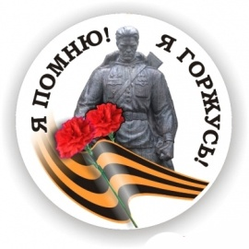

БУШКИН ВИКТОР ПАВЛОВИЧ
Бушкин Виктор Павлович, прапрадед Егора Потетюева по маминой линии. Родился в 1921 году в селе М.Мелик Балашовского района Саратовской области.
Воевал в танковых войсках, награжден Орденом Отечественной войны II степени.

